新桥街道中心幼儿园小一班今日动态11.11

观察对象：小一班全体幼儿

观察者：花倩、万艳玲

观察目标：了解目标幼儿入园初期的适应能力

观察内容：观察目标幼儿来园情绪、午餐、午睡的情况

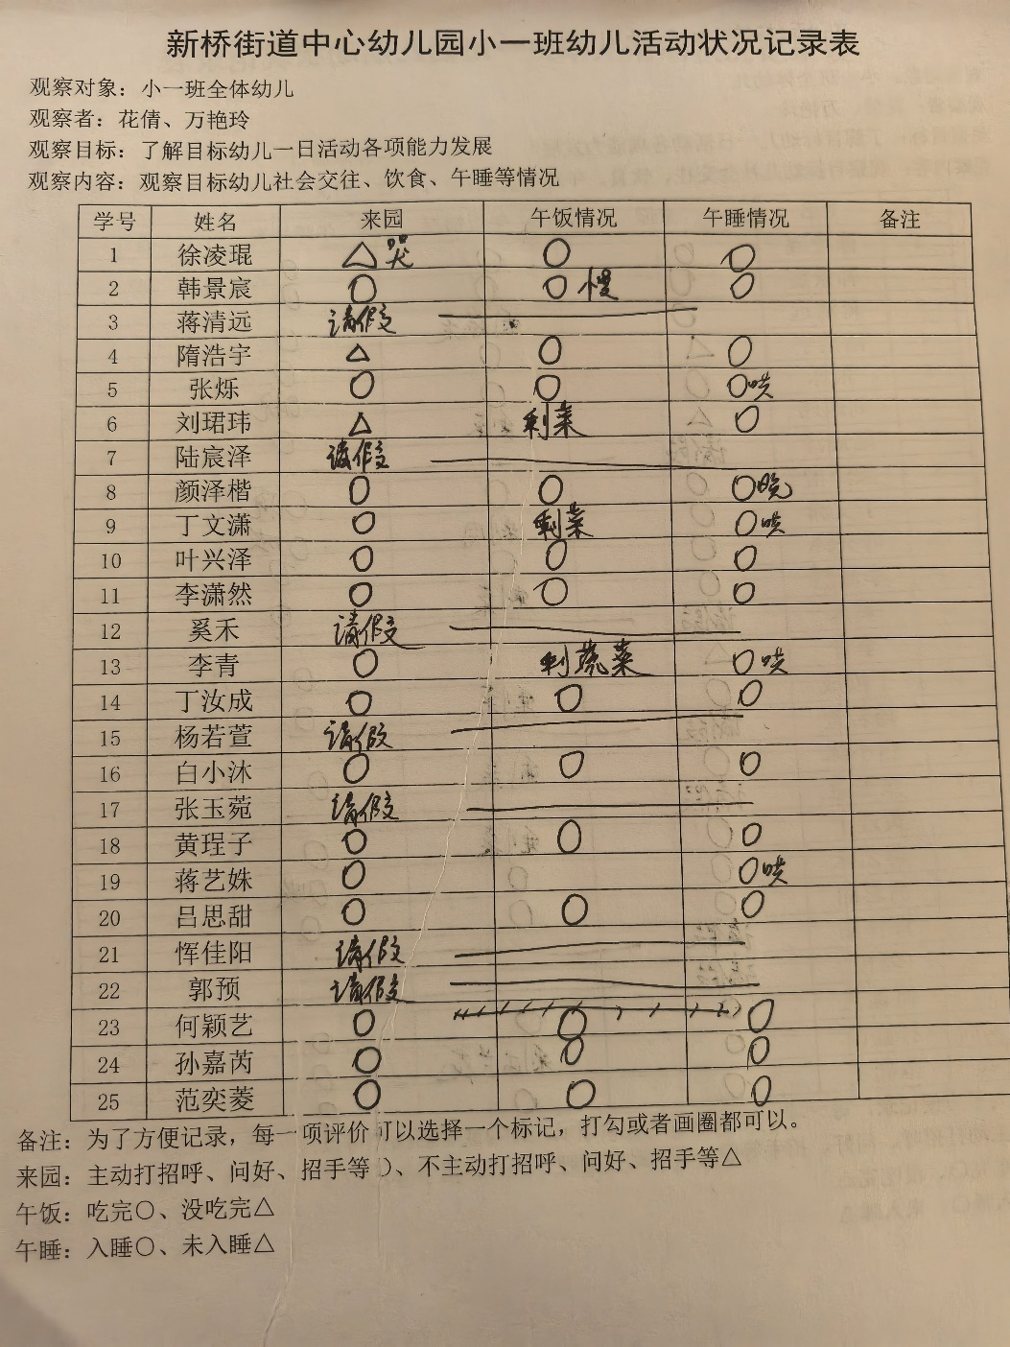

备注：为了方便记录，每一项评价可以选择一个标记，打勾或者画圈都可以。

情绪：稳定○、不稳定△

午餐：吃完○、没吃完△

午睡：入睡○、未入睡△

**情绪：**

入园情绪：今天大部分孩子在入园时的情绪是比较稳定的，可以独立入园，徐凌琨在门口情绪不稳定。

园内情绪：小朋友们能安静愉快地进行区域游戏，遇到问题也能主动寻求老师的帮助。

**户外运动：**

|  |  |  |
| --- | --- | --- |
|  |  |  |

**集体活动：**

**语言：水果屋**

《水果屋》是一则语言简练优美，情节生动有趣的故事。它讲述了秋天里，熊妈妈和熊宝宝一起来到果园里摘了很多水果，并用水果搭成了一座漂亮的小屋的故事。“水果屋”这个故事情景是让孩子们在感受故事生动有趣的同时，逐渐走进了充满童趣和美的世界，这个语言活动具有趣味性，能使幼儿爱听、爱看、爱学，并轻松愉快的参与到语言活动中去，有利于培养幼儿的创造力和想象力。

我班幼儿对于绘本故事比较感兴趣，韩景宸、隋浩宇、张烁、刘珺玮、丁文潇、叶兴泽、李青、丁汝成、白小沐、蒋艺姝、何颖艺、孙嘉芮、活动中能认真听讲；徐凌琨、李潇然、黄珵子、颜泽楷、吕思甜、范奕菱能积极思考并举手发言，帮助熊妈妈寻找解决问题的方法；叶兴泽、张烁、孙嘉芮、丁文潇会出现插嘴的情况，要记得举手哦；丁文潇要注意不要一直跑下座位哦。

|  |  |  |
| --- | --- | --- |
|  |  |  |

**区域游戏：**

|  |  |  |
| --- | --- | --- |
| 科探区-是谁藏在叶子下 | 科探区-小球走迷宫 | 地面建构 |
| 桌面建构 | 益智区-开心农场 | 益智区-手指数一数 |
| 图书角 | 植物角 | 娃娃家-卧室 |
| 娃娃家-厨房 | 创意放-泥工制作 | 创意放-瓶盖印画 |

**生活活动情况：**

1.午餐情况：

今天的午饭吃的是小米饭、土豆牛肉、青菜炒腐竹、山药茶树菇虾米汤。孩子们都能够自主进餐，且进餐速度也可以，用餐时能在老师的提醒下端正坐姿、一手扶碗，一手拿勺子，掉米粒现象有所改善。部分幼儿用餐时握勺子的姿势不正确，家长在家也要及时督促，家园配合，引导宝贝们尽快养成良好的用餐习惯哦。

2.午睡情况：

午睡时大部分幼儿能独立入睡，少部分孩子需要老师拍一拍哄睡，12:40左右全体幼儿都能入睡。

**家园合作：**

1.动态上的照片，仅作为老师观察时的随拍，并不是所有孩子的照片都会呈现。

2.最近气温逐渐降低，尤其要注意孩子身体状况，如有出现咽痛、咳嗽、流鼻涕、发热等症状，请及时就医。如需请假，请在前一天的下午4点前告知班级老师。